人口集中地区境界図
（平成１７年）
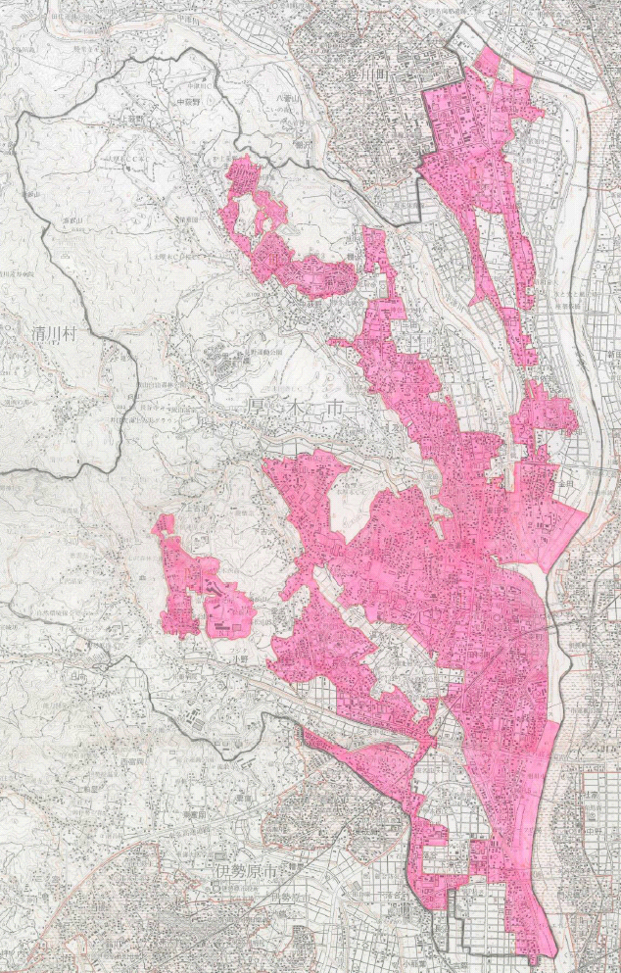
Ⅳ
ⅠⅣ
Ⅱ
Ⅲ
Ⅰ 149,341人
Ⅱ 20,203人
Ⅲ 12,926人
Ⅳ 7,305人

